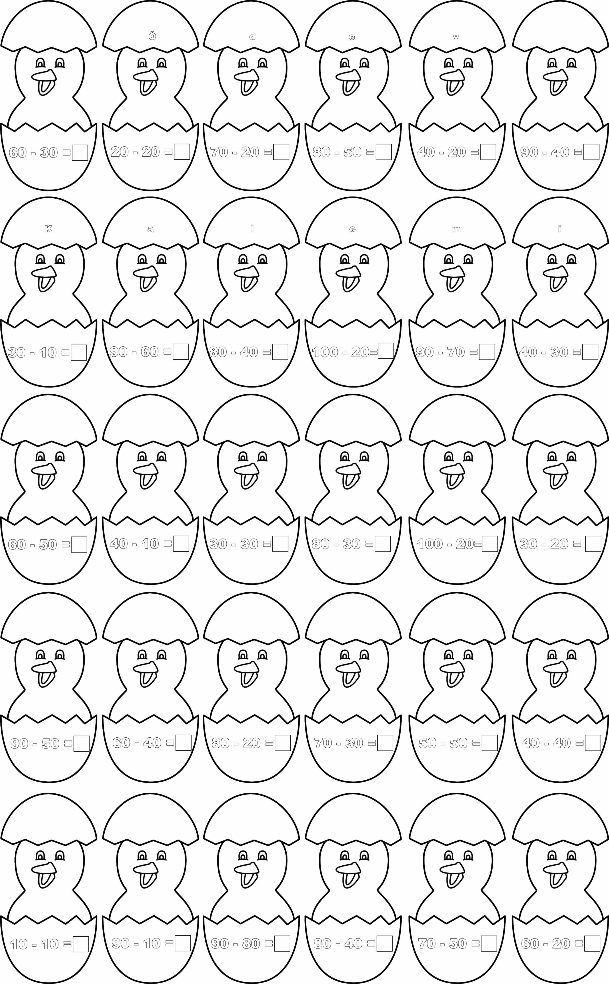
Aşağıdaki çıkarma işlemlerini zihinden yapıp civcivleri istediğiniz renge boyayın.

